

**Account Balance Transactions and Holds Api**

**Pruebas Funcionales**

Versión 1.0.0

|  |  |  |  |  |
| --- | --- | --- | --- | --- |
| |  |  | | --- | --- | | CP 01 |  | | ¿Despliegue? | No |   Caso de prueba correcto |
| **Descripción:**  A través de postman, haremos una petición correcta, con token válido, “x_santander_client_id” válido, content-type como application-json válido y un Body válido al endpoint para obtener la información. |
| **Prerrequisitos:**   1. Generar un token válido. 2. Tener el dato “x_santander_client_id” correcto. 3. Tener un Body valido. |
| **Pasos:**   1. Generar nuevo token válido. 2. Armar el “request” en postman. 3. Ejecutar. |
| **Resultado esperado:**  Código de respuesta http 200 “ok” con la data consistente según el “id” de cuenta. |
| **Resultado obtenido:**  Código de respuesta http 200 “ok” con la data consistente según el “id” de cuenta. |

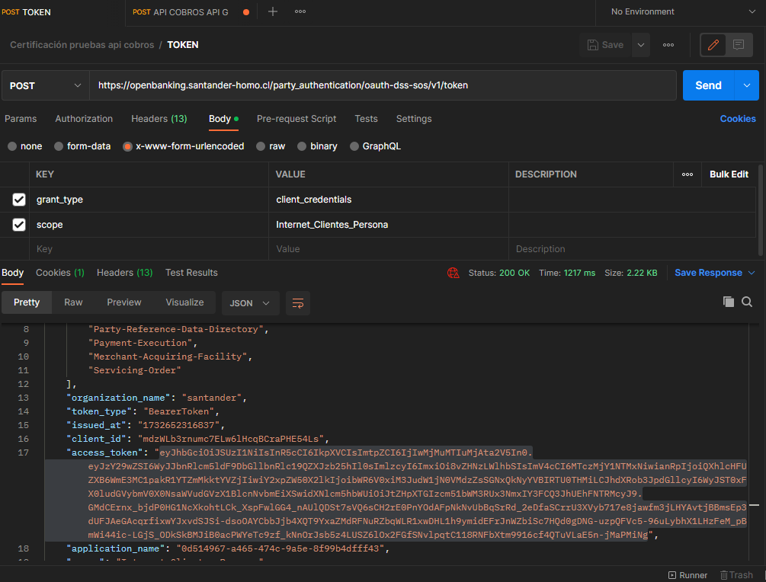

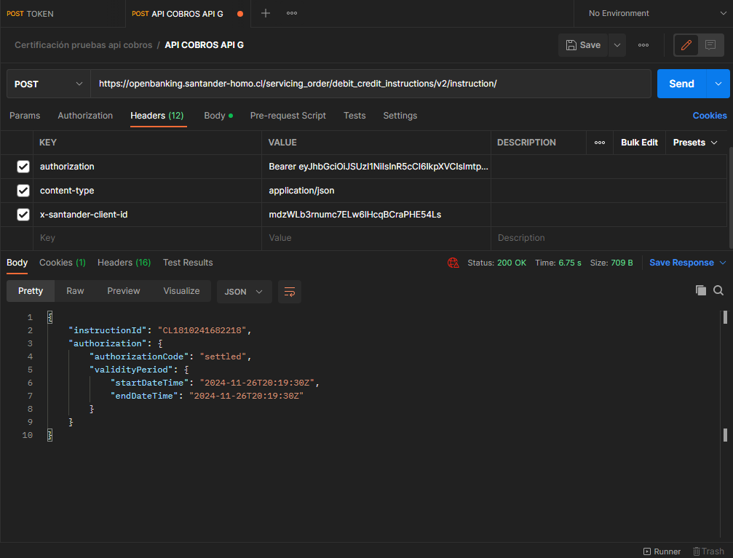

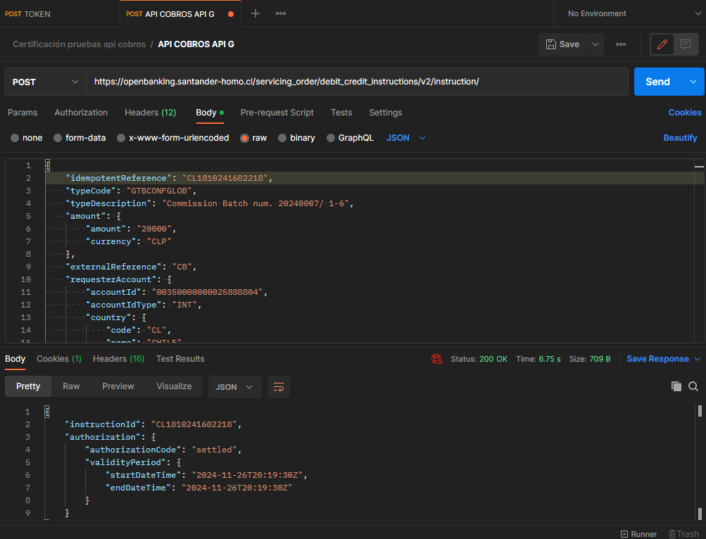

**Importante**: archivo relacionado adjunto **CP01.json**

|  |  |  |  |  |
| --- | --- | --- | --- | --- |
| |  |  | | --- | --- | | CP 02 |  | | ¿Despliegue? | No |   Caso de prueba auth token inválido |
| **Descripción:**  A través de postman, haremos una petición correcta, con token inválido (vencido), al endpoint para obtener la respuesta. |
| **Prerrequisitos:**   1. Utilizar un token inválido. 2. Tener el dato “x_santander_client_id” correcto. 3. Tener un Body válido. |
| **Pasos:**   1. Utilizar token ya utilizado anteriormente. 2. Armar el “request” en postman. 3. Ejecutar. |
| **Resultado esperado:**  Código de respuesta http 401 “unauthorized” con body con mensaje acorde. |
| **Resultado obtenido:**  Código de respuesta http 401 “unauthorized” con body con mensaje acorde. |

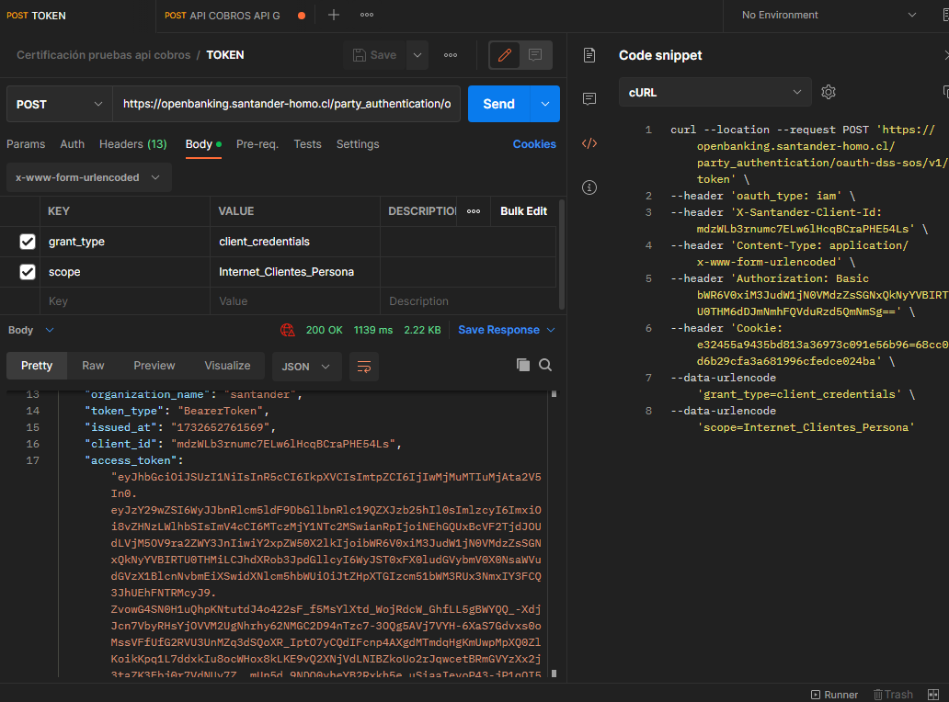

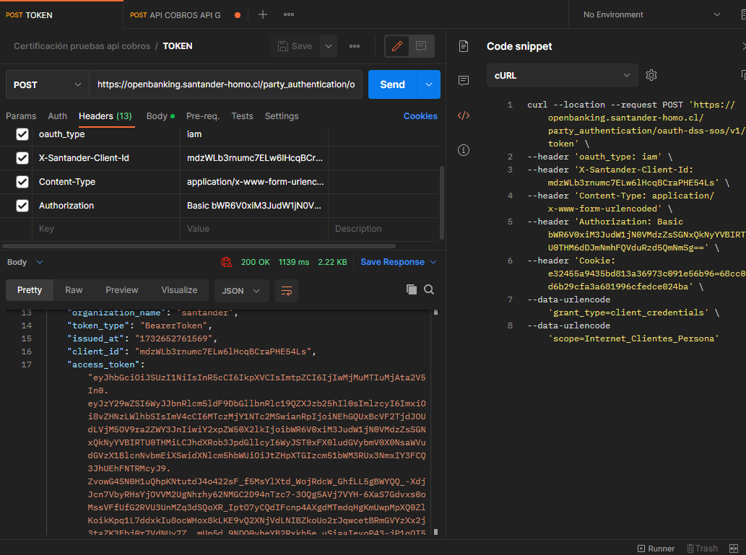

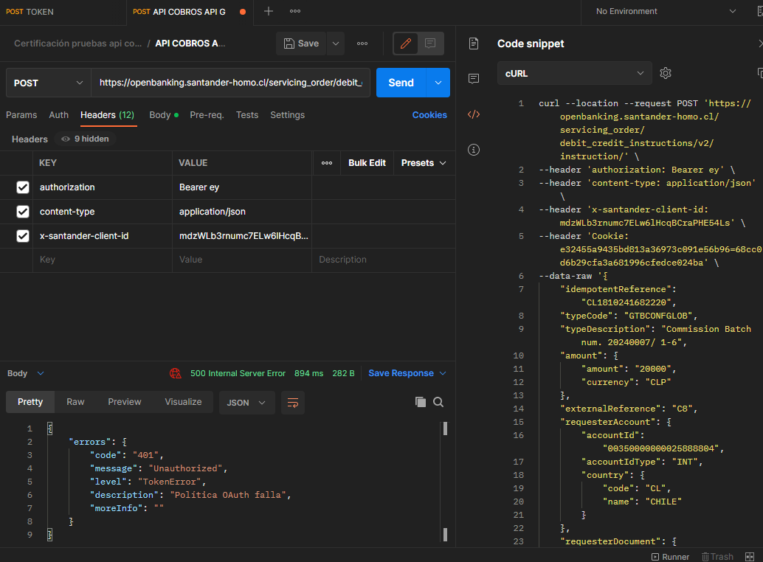

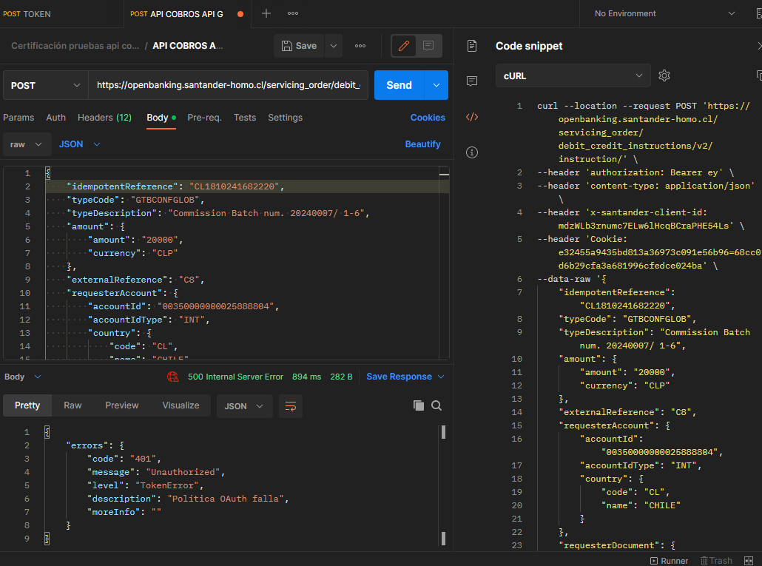

**Importante**: archivo relacionado adjunto **CP02.json**

|  |  |  |  |  |
| --- | --- | --- | --- | --- |
| |  |  | | --- | --- | | CP 03 |  | | ¿Despliegue? | No |   Caso de prueba request sin token |
| **Descripción:**  A través de postman, haremos una petición correcta, sin token, al endpoint para obtener la información. |
| **Prerrequisitos:**   1. Tener el dato “x_santander_client_id” correcto. 2. Tener un “id” de cuenta valido. |
| **Pasos:**   1. Armar el “request” en postman. 2. Ejecutar. |
| **Resultado esperado:**  Código de respuesta http 401 “unauthorized”. |
| **Resultado obtenido:**  Código de respuesta http 401 “unauthorized” con body con mensaje “No tiene acceso a este recurso”. |

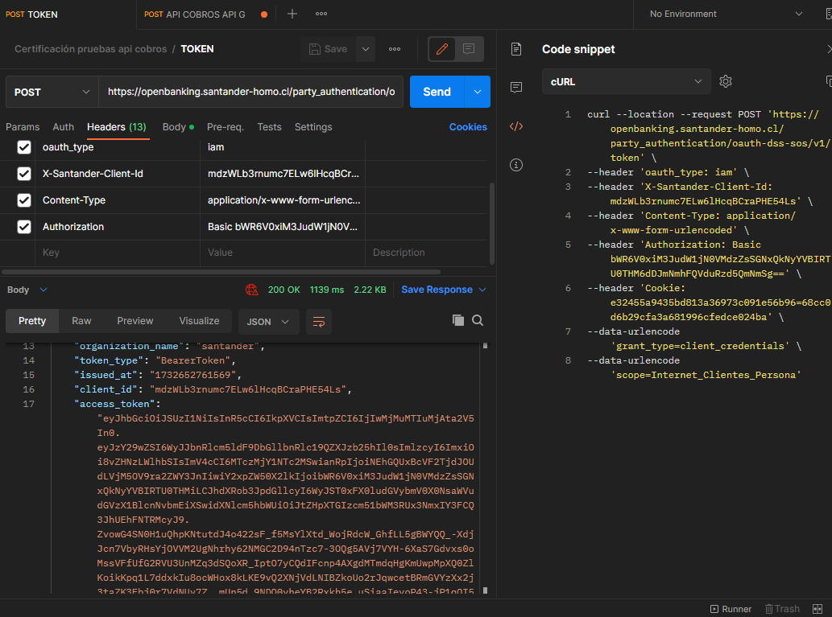

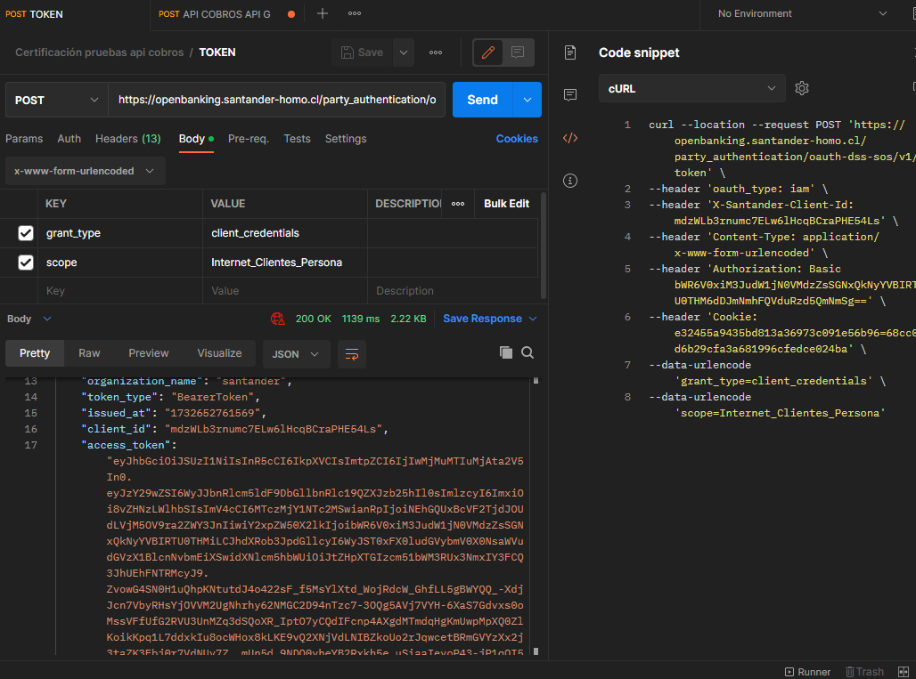

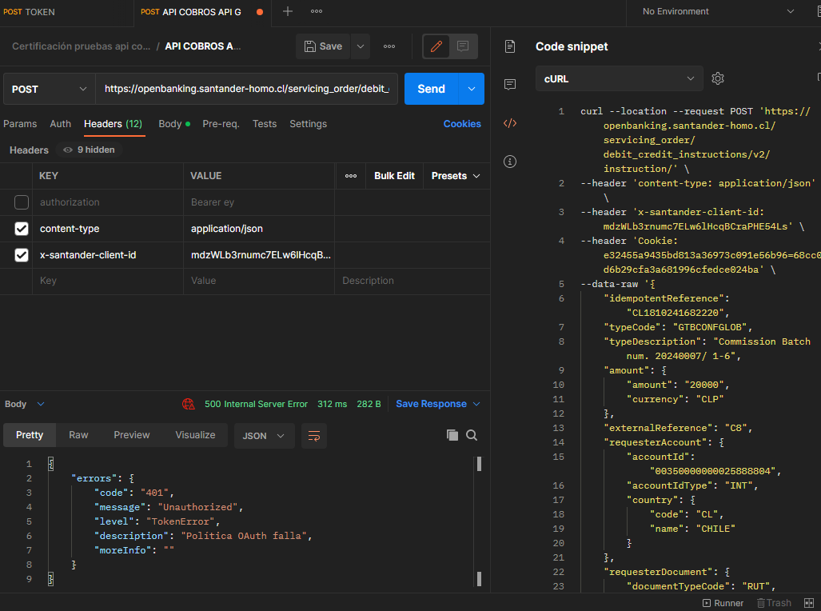

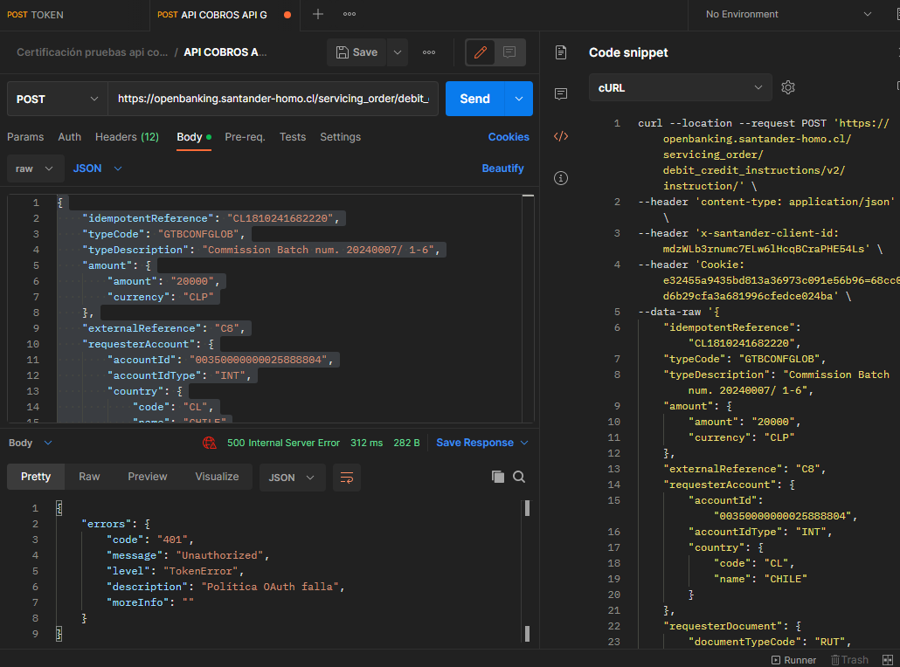

**Importante**: archivo relacionado adjunto **CP03.json**

|  |  |  |  |  |
| --- | --- | --- | --- | --- |
| |  |  | | --- | --- | | CP 04 |  | | ¿Despliegue? | No |   Caso de prueba request con x_santander_client_id inválido |
| **Descripción:**  A través de postman, haremos una petición correcta, con x_santander_client_id inválido, al endpoint para obtener la información. |
| **Prerrequisitos:**   1. Generar un token válido. 2. Tener el dato “x_santander_client_id” inválido. 3. Tener un Body válido. |
| **Pasos:**   1. Generar nuevo token válido. 2. Armar el “request” en postman. 3. Ejecutar. |
| **Resultado esperado:**  Código de respuesta http 401 “unauthorized” con body con mensaje acorde. |
| **Resultado obtenido:**  Código de respuesta http 401 “unauthorized” con body con mensaje acorde. |

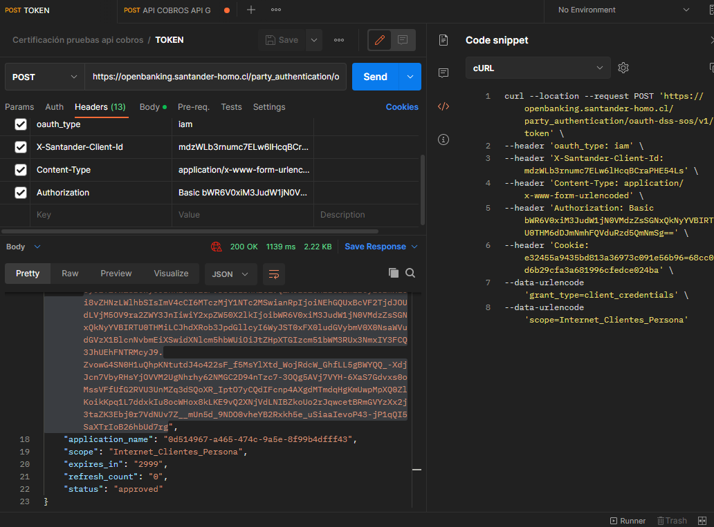

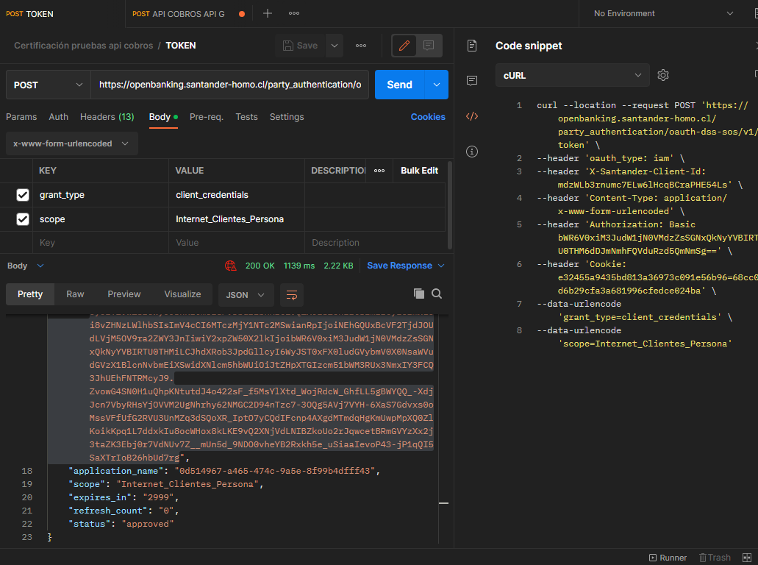

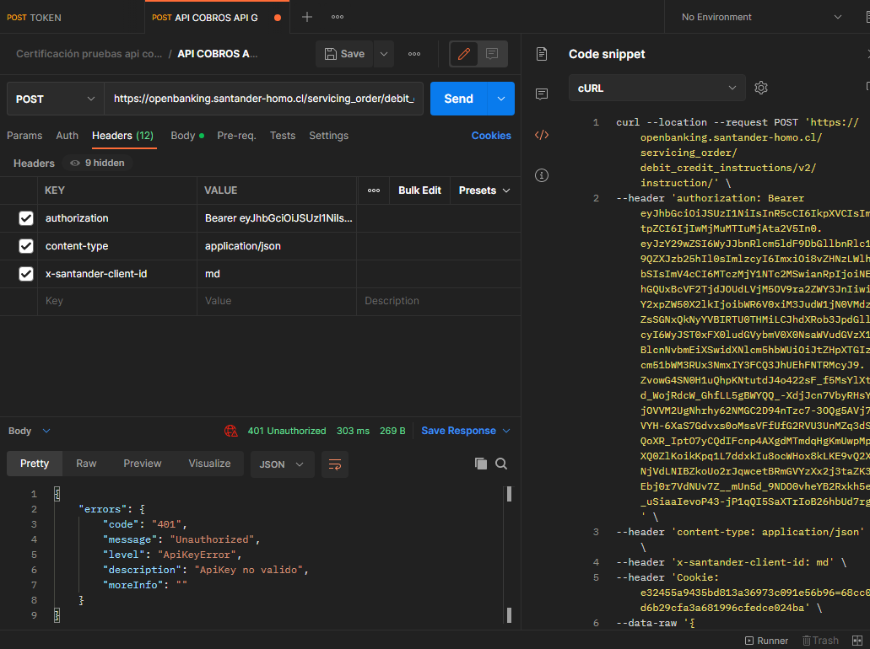

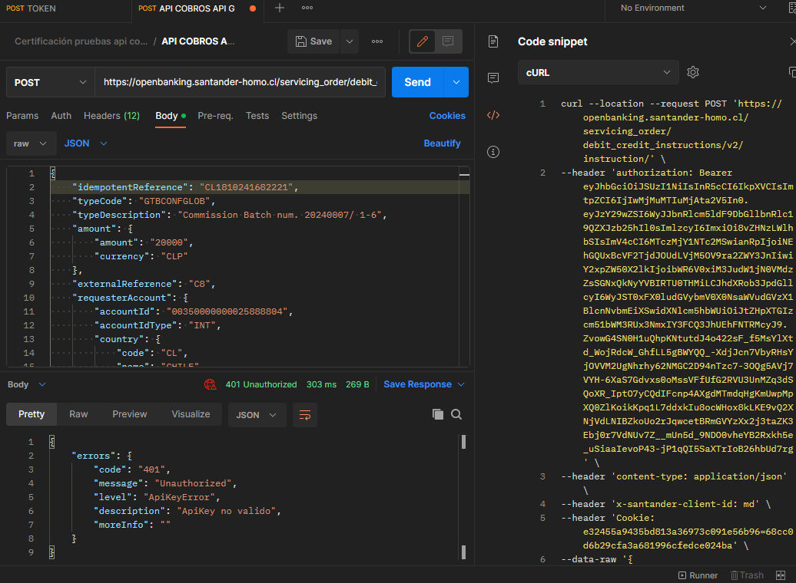

**Importante**: archivo relacionado adjunto **CP04.json**

|  |  |  |  |  |
| --- | --- | --- | --- | --- |
| |  |  | | --- | --- | | CP 05 |  | | ¿Despliegue? | No |   Caso de prueba request sin x_santander_client_id |
| **Descripción:**  A través de postman, haremos una petición correcta, sin x_santander_client_id, al endpoint para obtener la información. |
| **Prerrequisitos:**   1. Generar un token válido. 2. Tener un Body válido en la solicitud. |
| **Pasos:**   1. Generar nuevo token válido. 2. Armar el “request” en postman. 3. Ejecutar. |
| **Resultado esperado:**  Código de respuesta http 401 “unauthorized” con body con mensaje acorde. |
| **Resultado obtenido:**  Código de respuesta http 401 “unauthorized con body con mensaje acorde. |

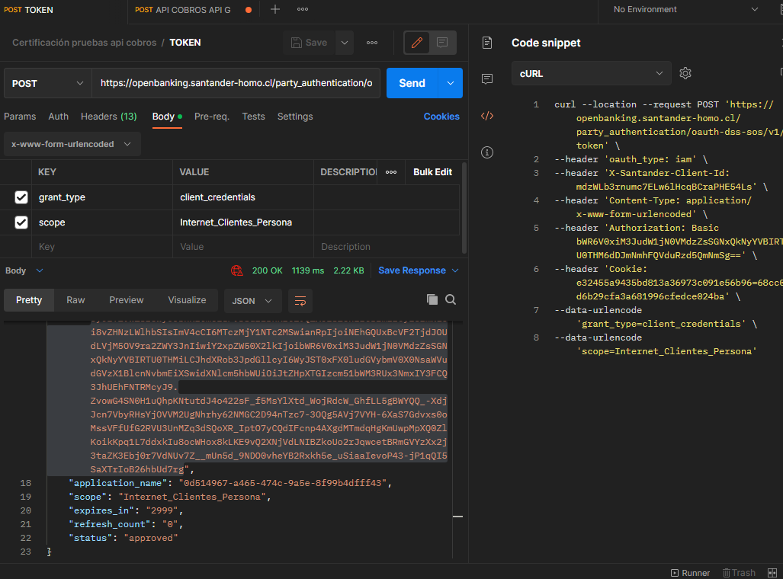

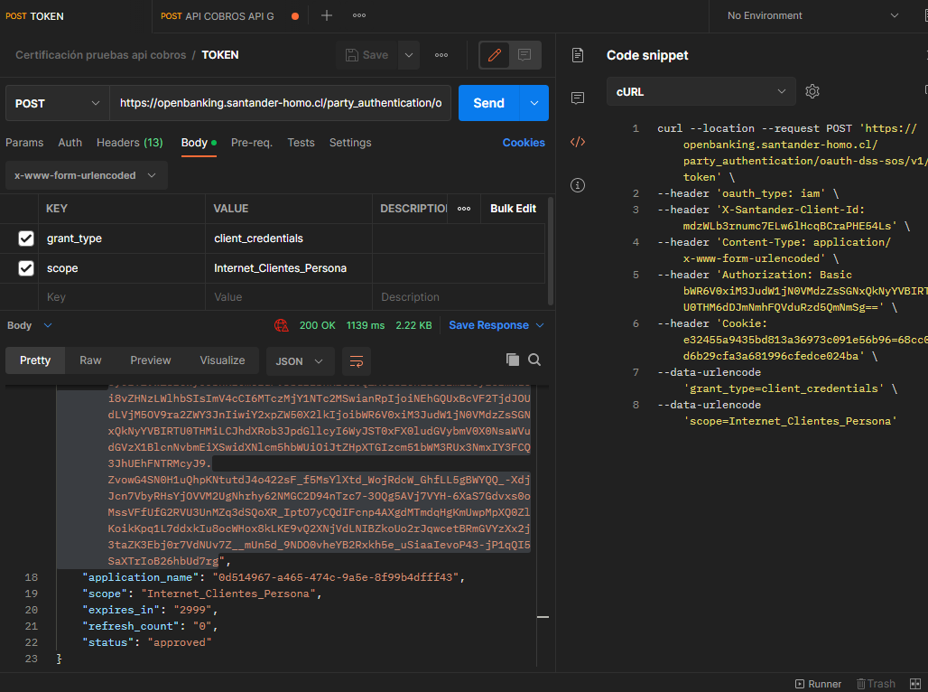

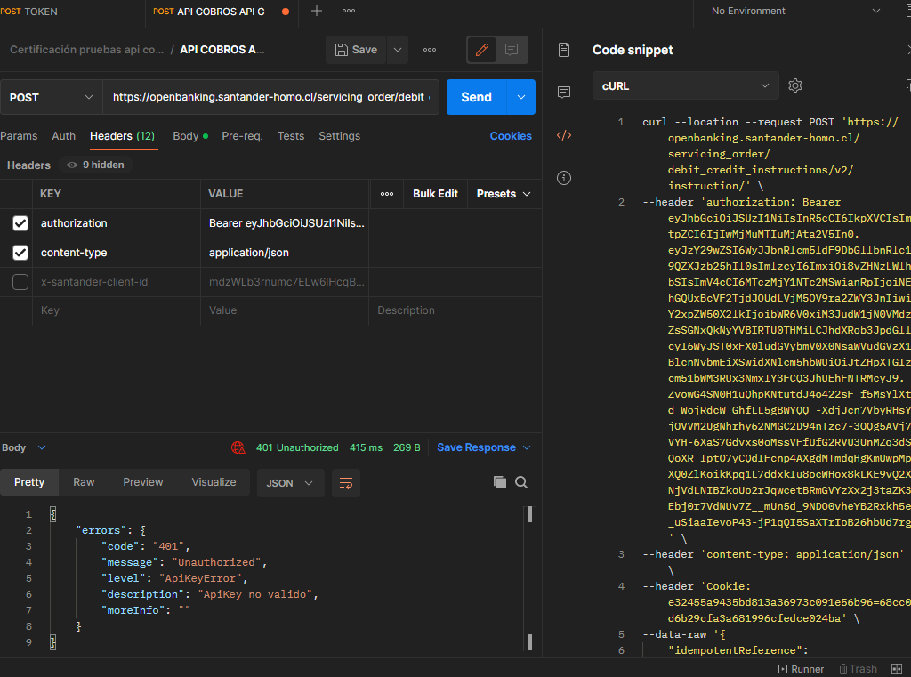

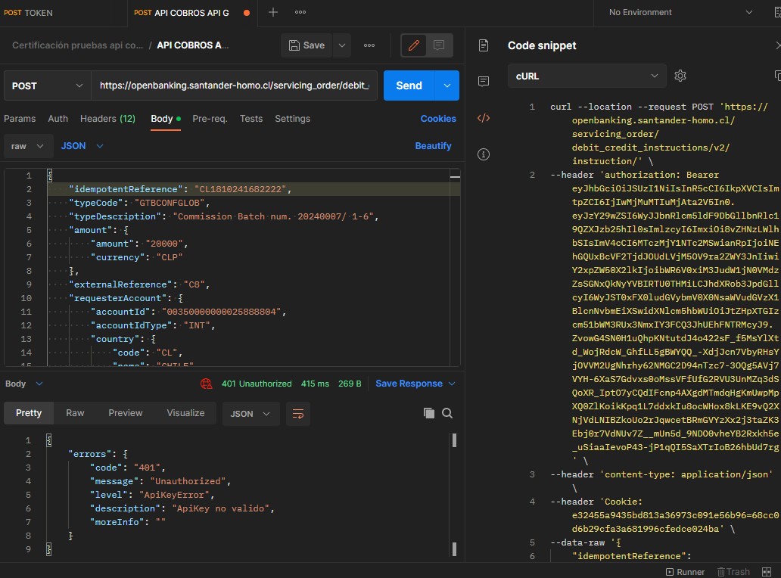

**Importante**: archivo adjunto relacionado **CP05.json**

|  |  |  |  |  |
| --- | --- | --- | --- | --- |
| |  |  | | --- | --- | | CP 06 |  | | ¿Despliegue? | No |   Caso de prueba request sin header “content-type |
| **Descripción:**  A través de postman, haremos una petición correcta, sin header “content-type”, al endpoint para obtener la información. |
| **Prerrequisitos:**   1. Generar un token válido. 2. Tener el dato “x_santander_client_id” válido. 3. Tener un “content-type” vacío. |
| **Pasos:**   1. Generar nuevo token válido. 2. Armar el “request” en postman. 3. Ejecutar. |
| **Resultado esperado:**  Código de respuesta http 422 “unsupported media type” con body con mensaje acorde. |
| **Resultado obtenido:**  Código de respuesta http 422 “unsupported media type” con body con mensaje acorde. |

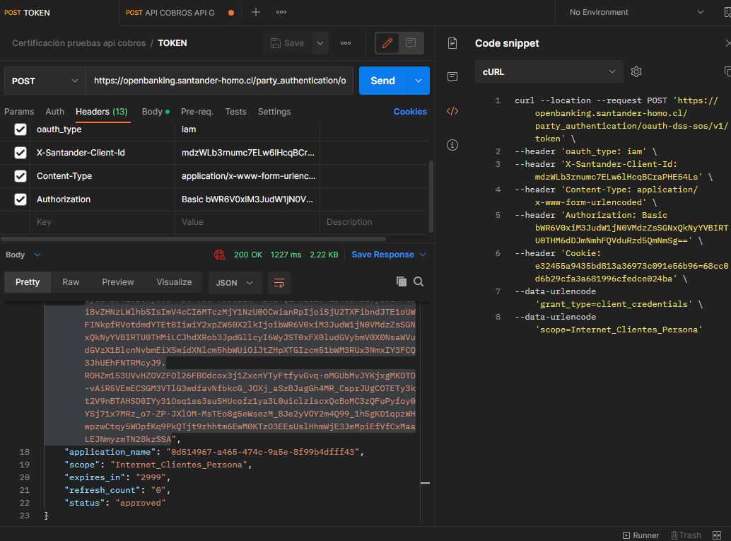

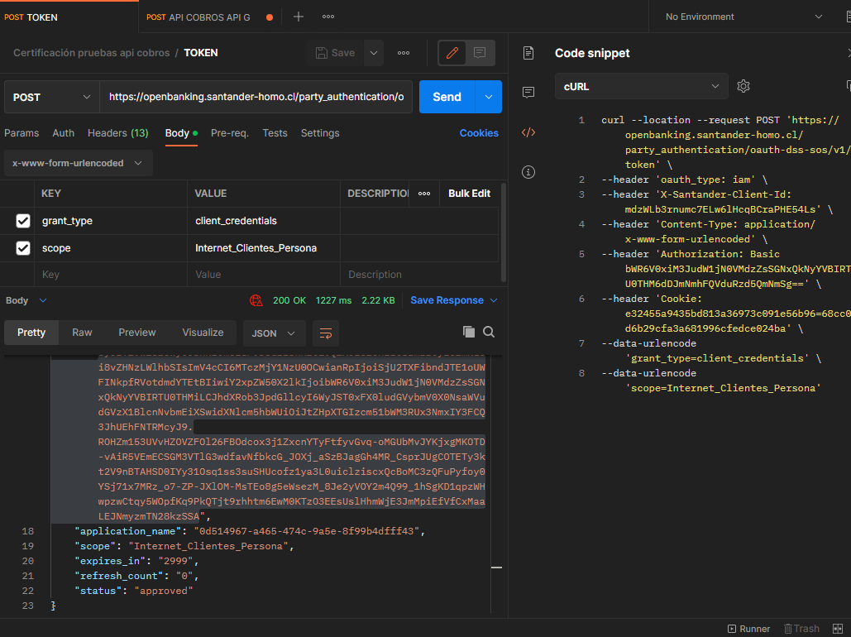

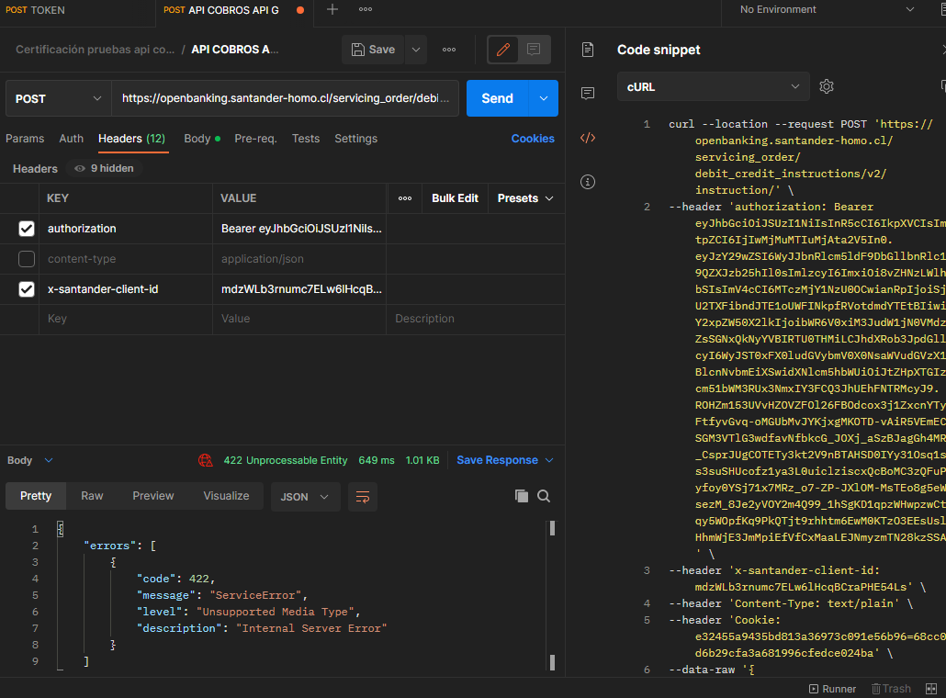

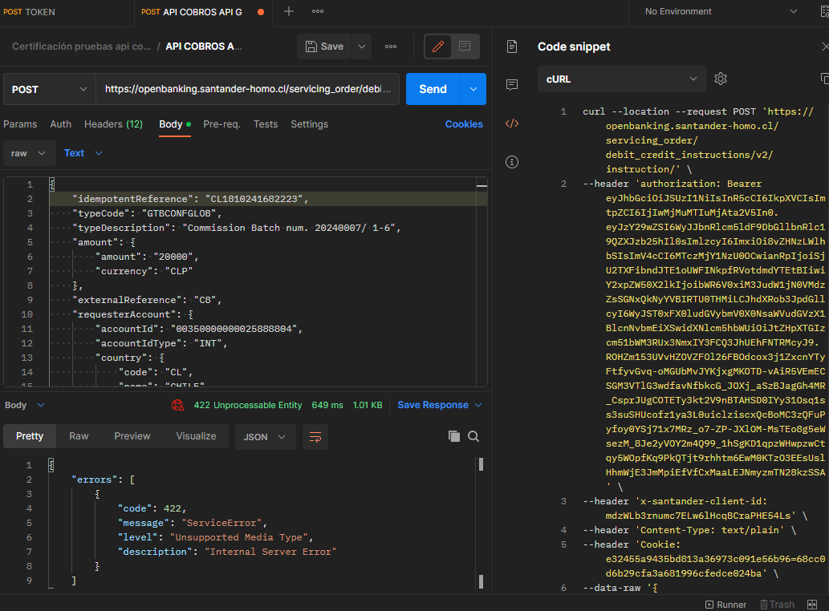

**Importante**: archivo adjunto relacionado **CP05.json**

|  |  |  |  |  |
| --- | --- | --- | --- | --- |
| |  |  | | --- | --- | | CP 07 |  | | ¿Despliegue? | No |   Caso de prueba request sin Body |
| **Descripción:**  A través de postman, haremos una petición correcta, sin Body, al endpoint para obtener la información. |
| **Prerrequisitos:**   1. Generar un token válido. 2. Tener el dato “x_santander_client_id” válido. |
| **Pasos:**   1. Generar nuevo token válido. 2. Armar el “request” en postman con body vacío. 3. Ejecutar. |
| **Resultado esperado:**  Código de respuesta http 400 “bad request” con body con mensaje acorde. |
| **Resultado obtenido:**  Código de respuesta http 400 “bad request” con body con mlensaje acorde. |

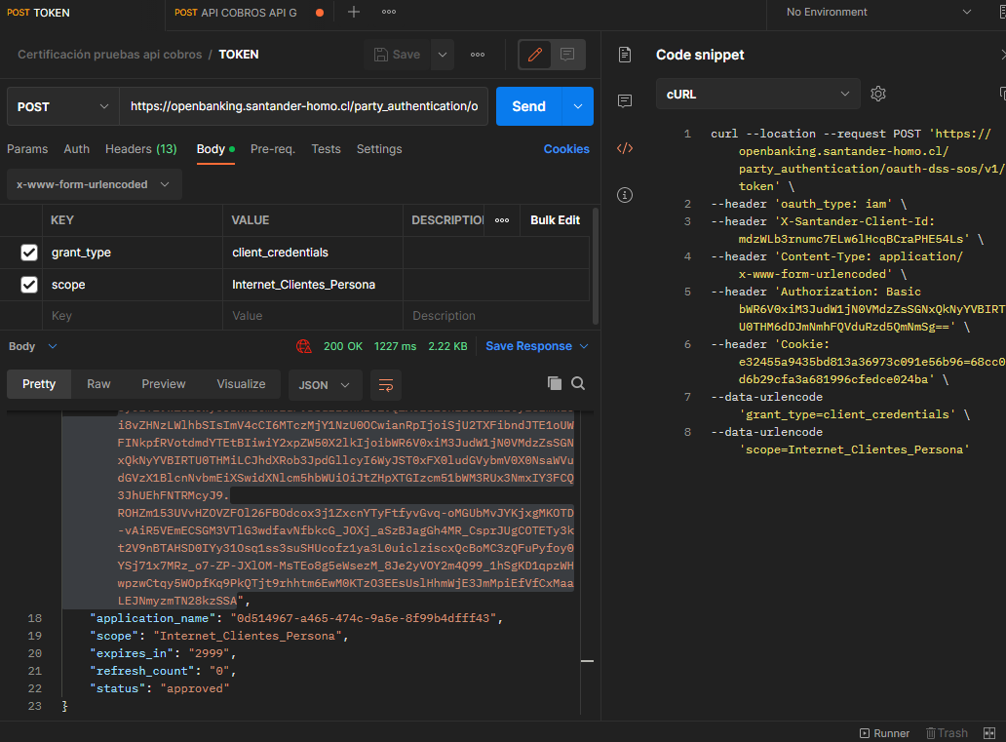

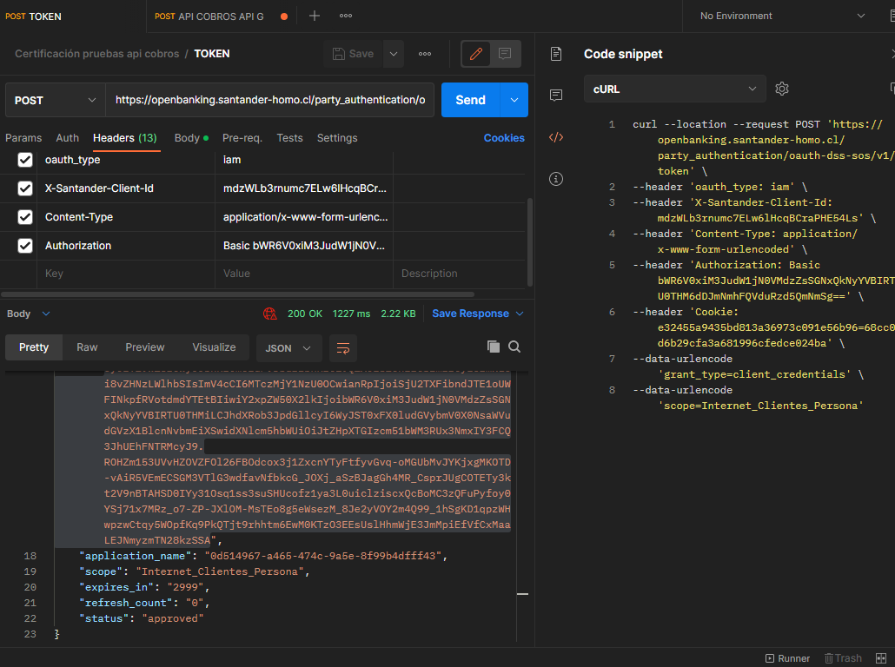

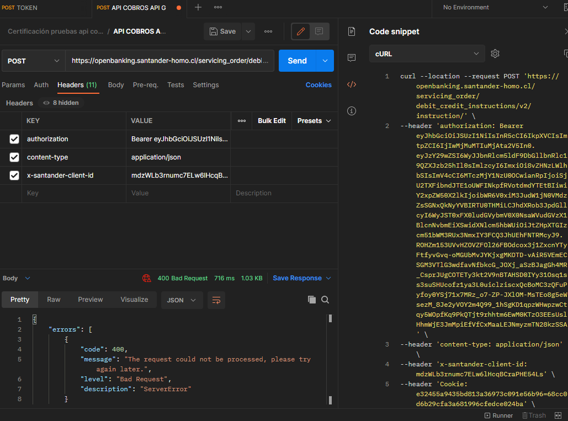

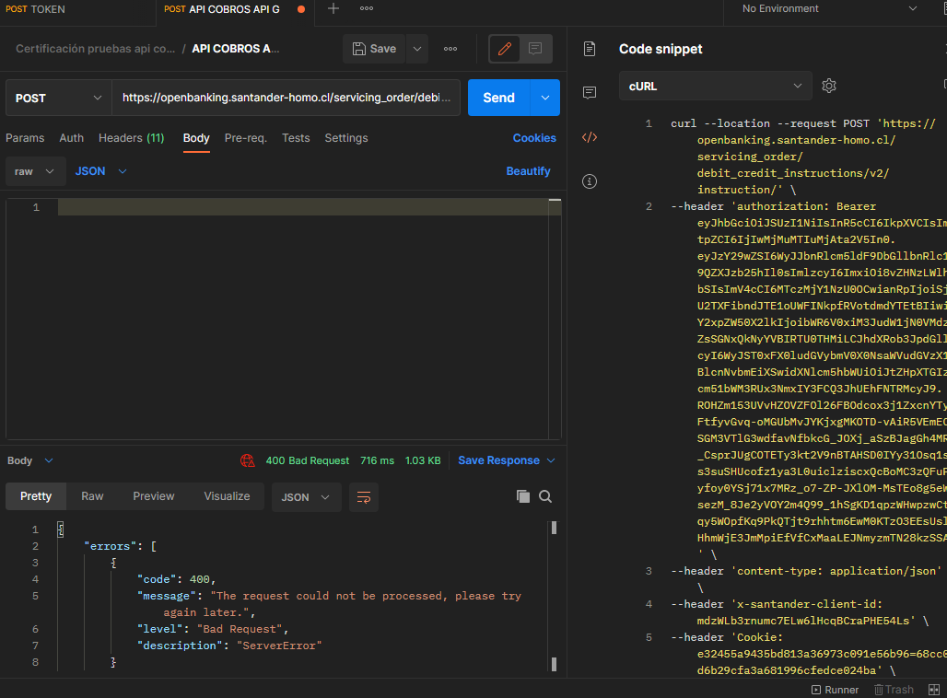

**Importante**: archivo relacionado adjunto **CP07.json**